План дистанционных мероприятий МБОУ Суг-аксынской СОШ

на период осенних каникул с 23 октября по 07 ноября 2 2021-2022 года
Мероприятия | классы | Ответственные
Профилактическая акция # Я-Дома | 1-7,8-11 | Вожатый.  Классные рук-ли
«Танцующая семья» видео-конкурс | 1-7, | ВожатыйУчитель хореографии
Фотовыставка «Мои любимые питомцы. #Селфи. | 1-4.5-7. | Вожатый.  Классные рук-ли
Конкурс сочинений ко Дню родного языка | 1-4.5-7.8-11 | Учителя родного языка Классные рук-ли
Видео-аудио конкурс чтецов ко Дню родного языка | 1-4, 5-11 | Учителя родного языка Классные рук-ли
Онлайн – тестирование по знаниям ПДД | 1-7 | Инструктор ОБЖ.кл рук-ли
Конкурс рисунков «Осторожно, тонкий лед» | 1-7 | Инструктор ОБЖ.кл рук-ли
Заочный конкурс панно «Моя будущая профессия». | 1-4,6-7 | Инструктор ОБЖ.Кл рук-ли
Конкурс сочинений ко Дню родного языка. | 1-4 | Педагог организатор Ондар А.К. Кл рук-ли.
Мероприятие ко Дню народного единства «Единство в нас!» | 1-4.5-7.8-11 | ЗД ВР Ондар О.К
Онлайн просвещение детей и родителей. | 1-11 | ЗД ВР Ондар О.К

Информация о проделанной дистанционной работе в период осенних каникул

Цели и задачи: Как комфортно организовать пространство для ребенка, почему важно соблюдать режим дня и как можно заниматься на карантине.

В нашей школе осуществлялось дистанционные мероприятия. Учащимся и родителям предложено в нем поучаствовать. Им были предложены конкурсы и игры нашей школы. В подтверждении проделанной работы, родители и учащиеся предоставили нам фото, видео, поделки. Дети с радостью разучивали стихотворения ко Дню родного языка.

С 23 по 7 ноября ежедневно классными руководителями осуществлялись фотоотчет об профилактической акции #Я_Дома.

С 24 по 26 фотовыставка «Мои любимые питомцы», прислали фото со своими любимыми домашними животными. В ней участвовали учащиеся 1-4 классы.

С 31 октября по 2 ноября проводилось видео-конкурс «Танцующая семья». Дети вместе с родителями придумали танец, где дети показывают свои творческие способности. Это Монгуш Катерина 4б,Ооржак Агата 1в класс.

С 23 по 6 ноября проводиться конкурс сочинений ко Дню родного языка. Активно участвуют учащиеся с 1-4 классы, это Ховалыг ай-Белек 4г,Орржак Тайгана 4а,Монгуш Лаура 4б,Монгуш Угулза 3а,Ондар Наира 2б,Даш-Мир 4г, Борбай-оол Диана 2б,Ондар Чимита 4г,Монгуш Дарина 4г.

1 ноября День родного языка. Проводился видео-аудио конкурс чтецов ко Дню родного языка. Дети читали стихи о родном языке. Участвовали учащиеся Монгуш Угулза 3а,Ондар Раджана 5 в,Ондар Долума 2г,Монгуш Ночн 1б.Монгуш Диана 2 а,Кара-Сал Чойгана 1в,1В, 2Г,Ондар Долгар 3в,Норбу Милена 3в,Ооржак Даваа 3 в,Ооржак Шаннал3г.
Дистанционное – тестирование по знаниям ПДД в группе в VK. Учащиеся прошли тестирование и получали сертификат.
27 октября участвовали в дистанционном заочном конкурсе панно «Моя будущая профессия». Дети вместе с родителями сделали панно в разной технике и представили свои работы в управление образование.Это Ооржак Воктория 7В.Монгуш Айлаш 7в,Сарыглар Сюзанна 5в,Монгуш Алдын-Херел 5в, Чылбак Чимит 1б.
Фото мероприятий:Профилактическая акция #Я_Дома
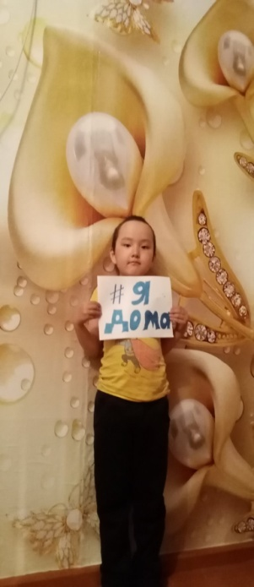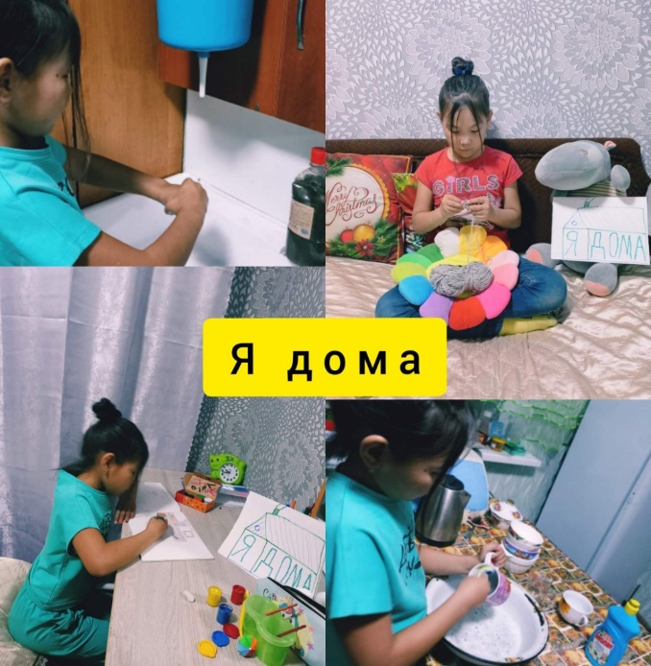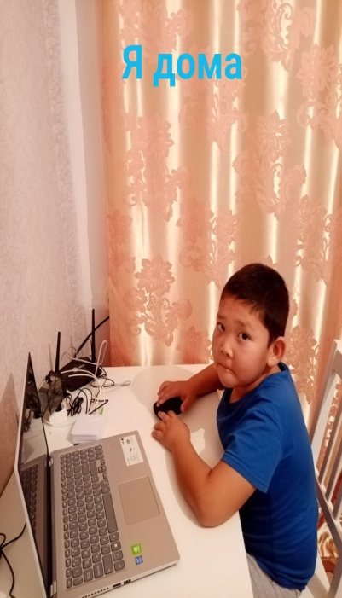
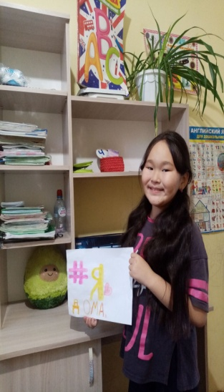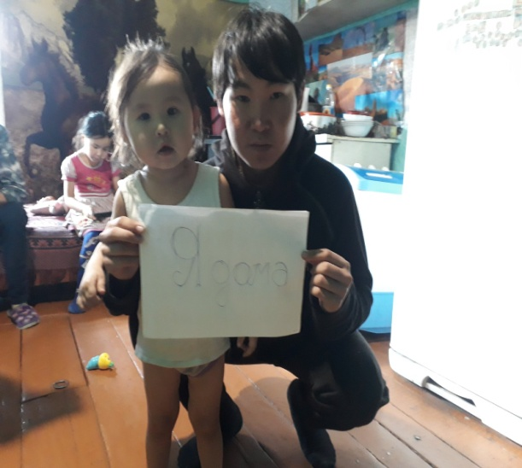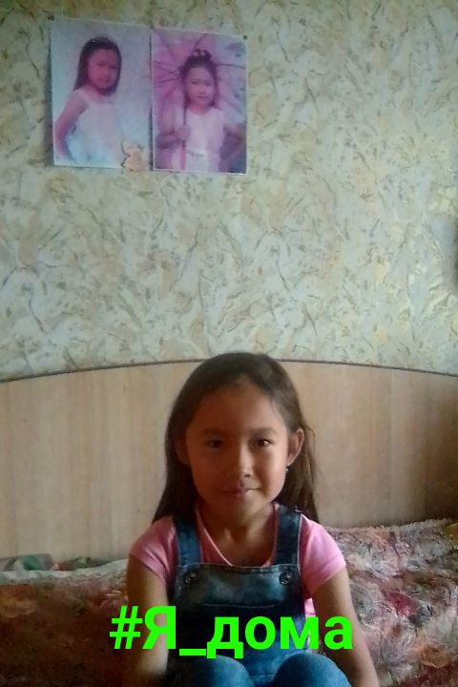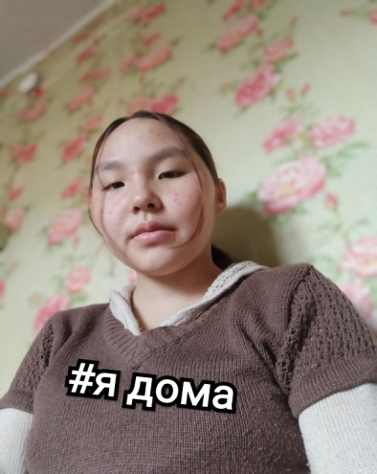
Фотовыставка «Мои любимые питомцы»
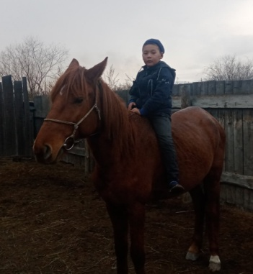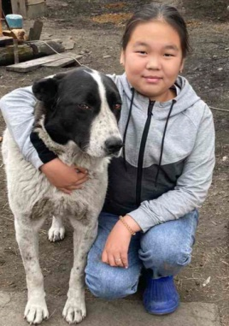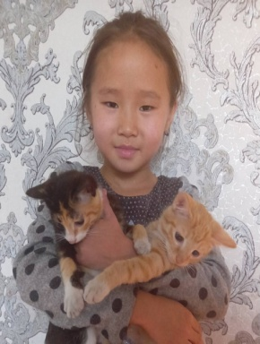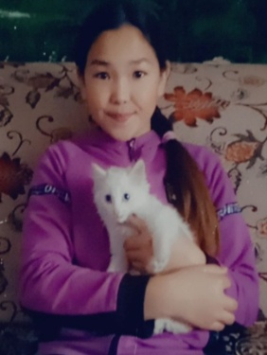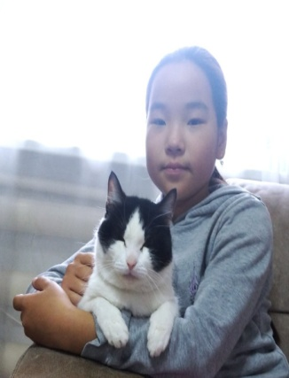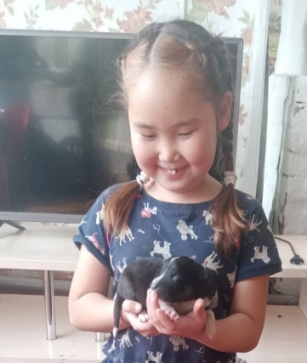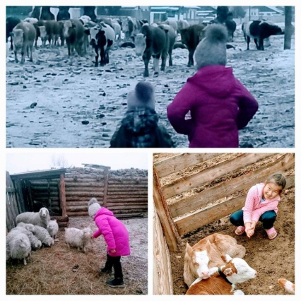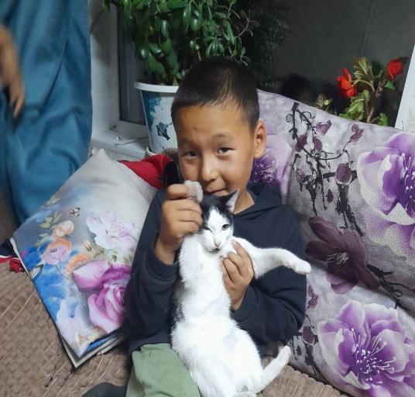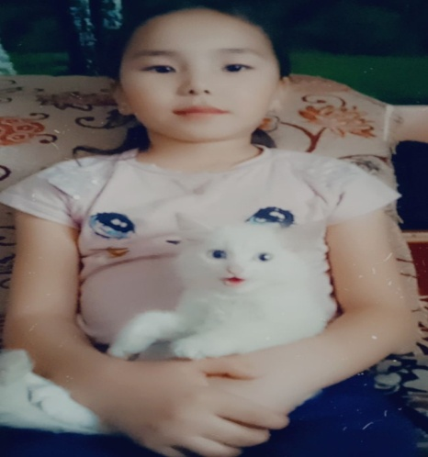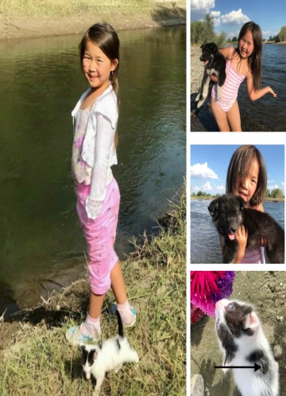
Панно «Моя будущая профессия»
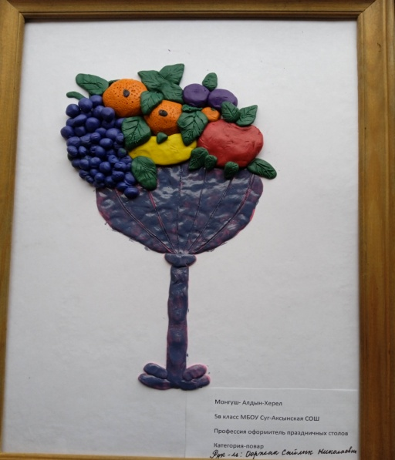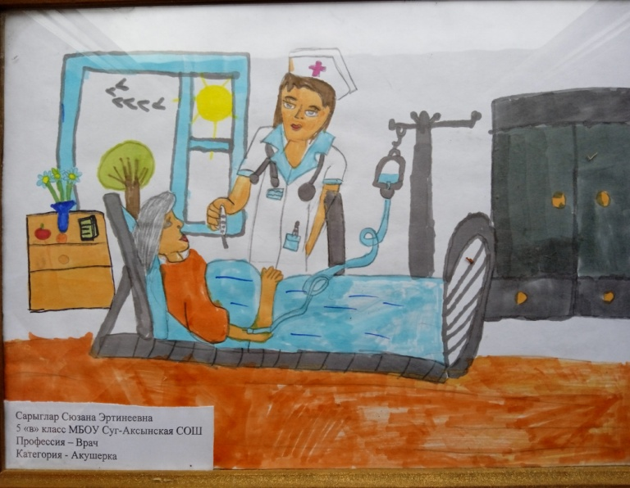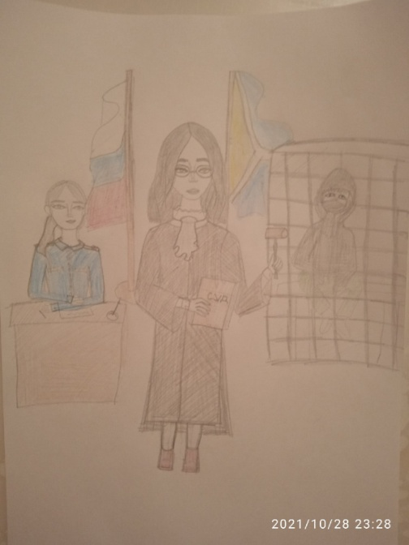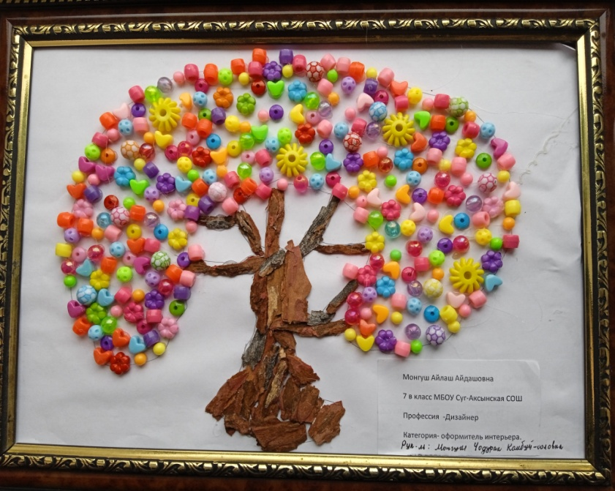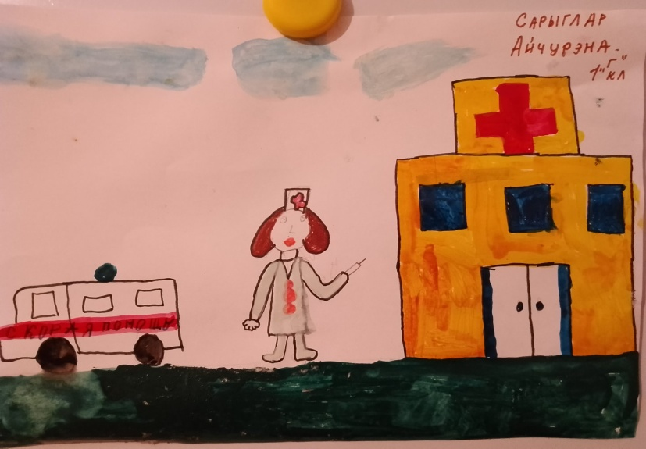

Сочинения учащихся на тувинском языке ко Дню родного языка.Монгуш Угулза 3а, Норбу Милена 3в.
